UNIVERSIDAD NACIONAL DE INGENIERIA
FACULTAD DE CIENCIAS
Escuela Profesional de Ciencias de la Computación
Ingeniería de Software
Examen Final – Parte I
Fecha: 07.07.2026 | Total:10pts
Codigo: 20255514D Apellidos y Nombres: Cadillo Gutierrez Victor Hug
No modifique la pag.1 del formato de la prueba, consigne sus respuestas a partir de la pag.2.
Caso: ONPE - Elección de Fórmula Presidencial (2° vuelta)
1.-Para la HU: Resultados de la Elección de Fórmula Presidencial: Implementar lo siguiente:
a) Implementación de apis a nivel backend (3.5pts)
b) Demostración de funcionamiento de las apis con swagger u otro equivalente (1pt)
c) Implementaciٌón de la funcionalidad a nivel frontend (3.5pts)
d) uso del framework de estilos Bootstrap en el frontend (1pt)
e) Implementación de la base de datos que atienda la HU (1pt)

1.

Backup de la base de datos en elecciondb.sql, fue creado inicialmente con el script .sh.

a.
Se creó con la estructura general para el backend:
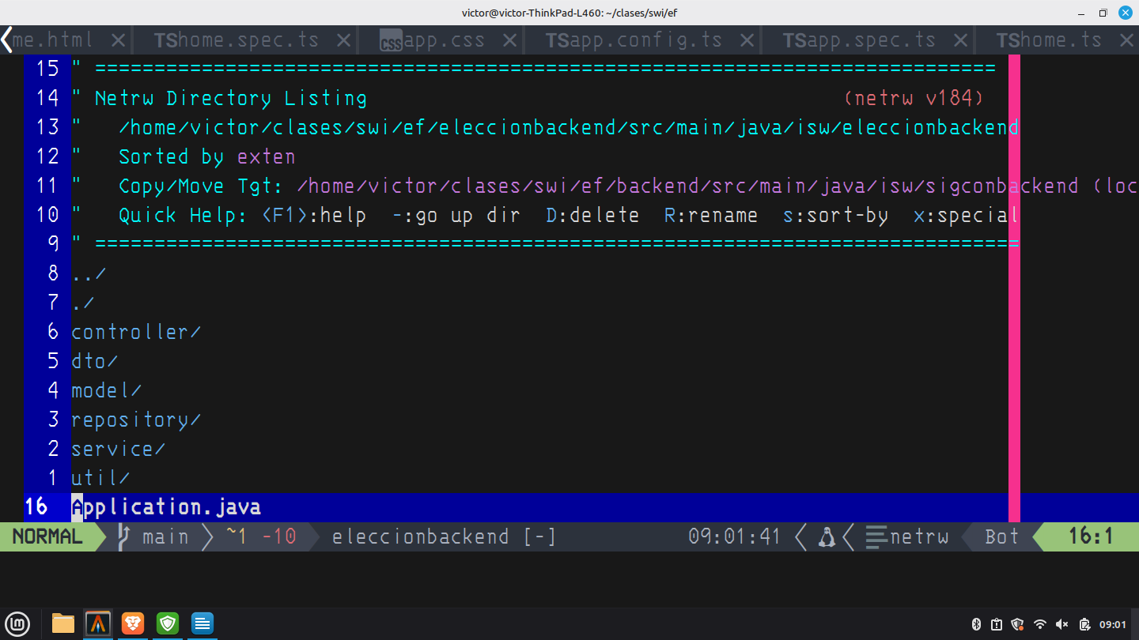
controller:
ResultadoElectoralController.java
dto:
ResultadoElectoralRequest.java
ResultadoElectoralResponse.java
model:
Candidato.java
ResultadoElectoral.java
repository:
CandidatoRepository.java
ResultadoElectoralRepository.java
service:
ResultadoElectoralService.java

b.

Get resultado-electoral:

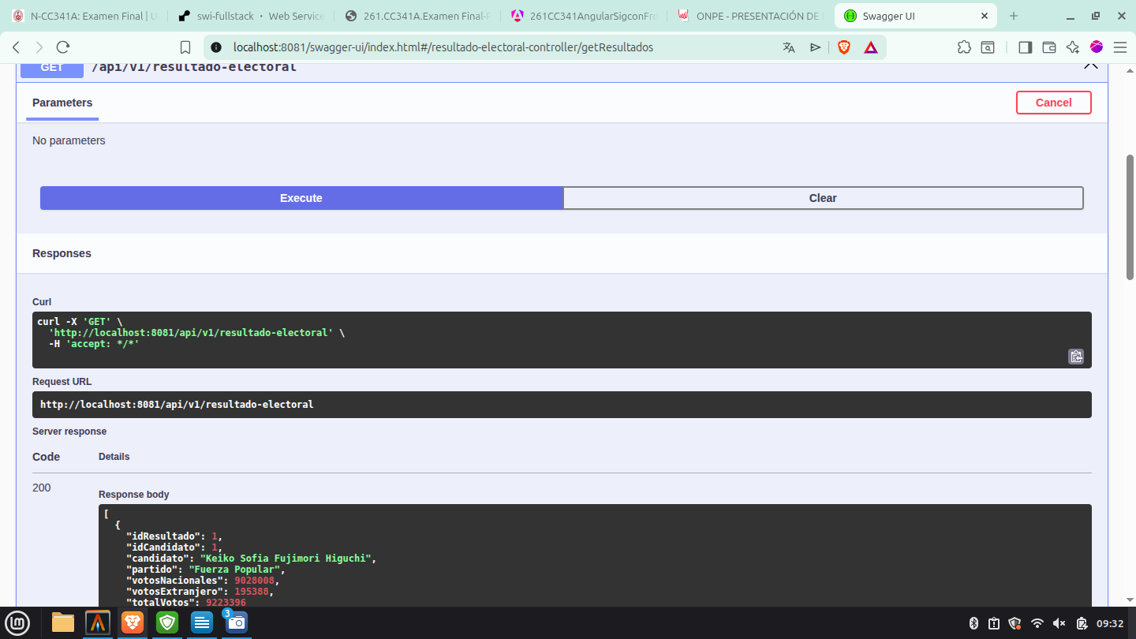
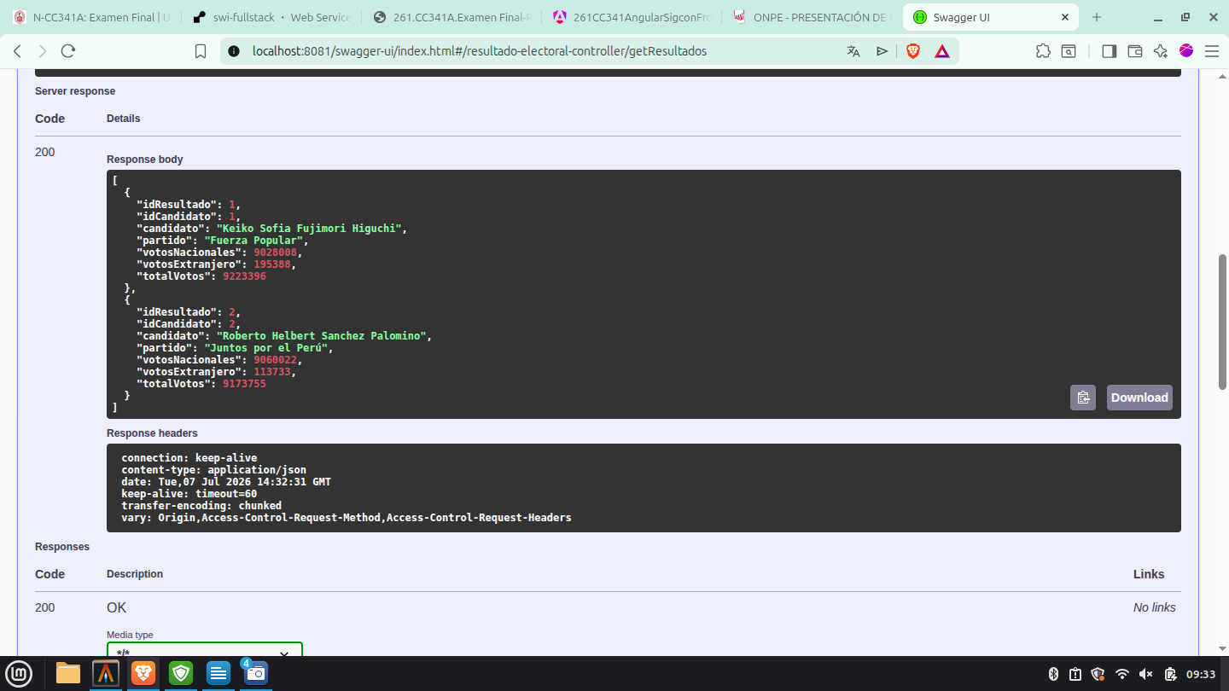

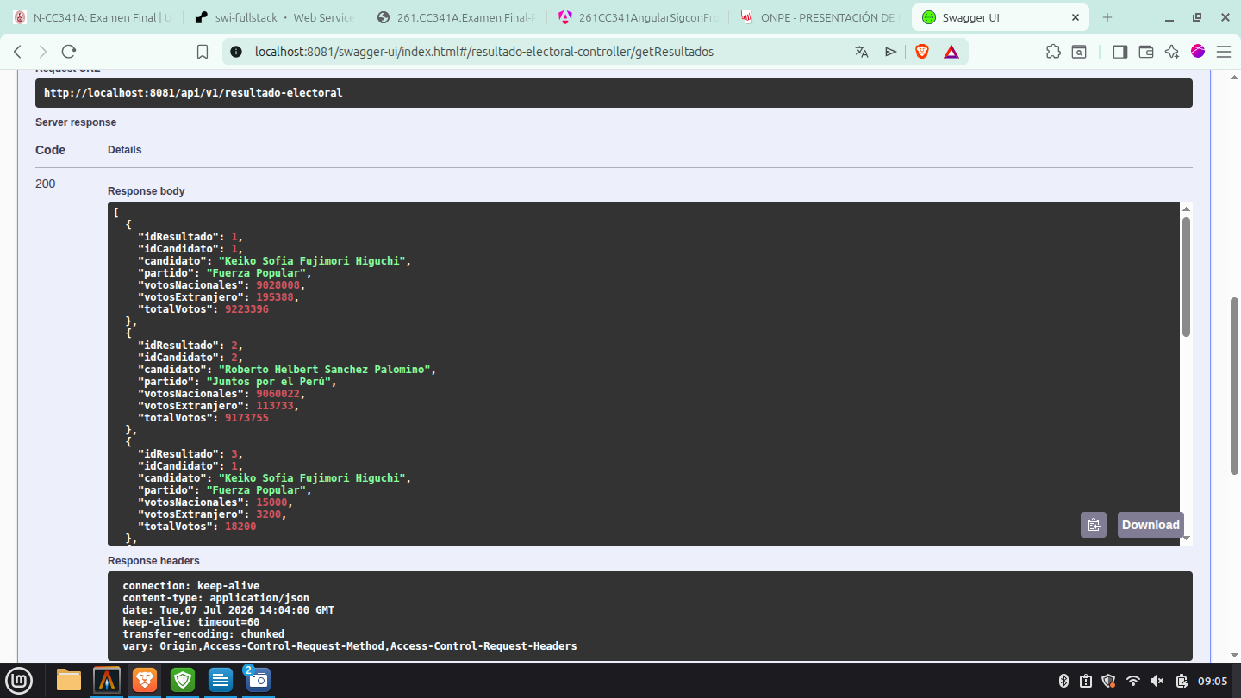

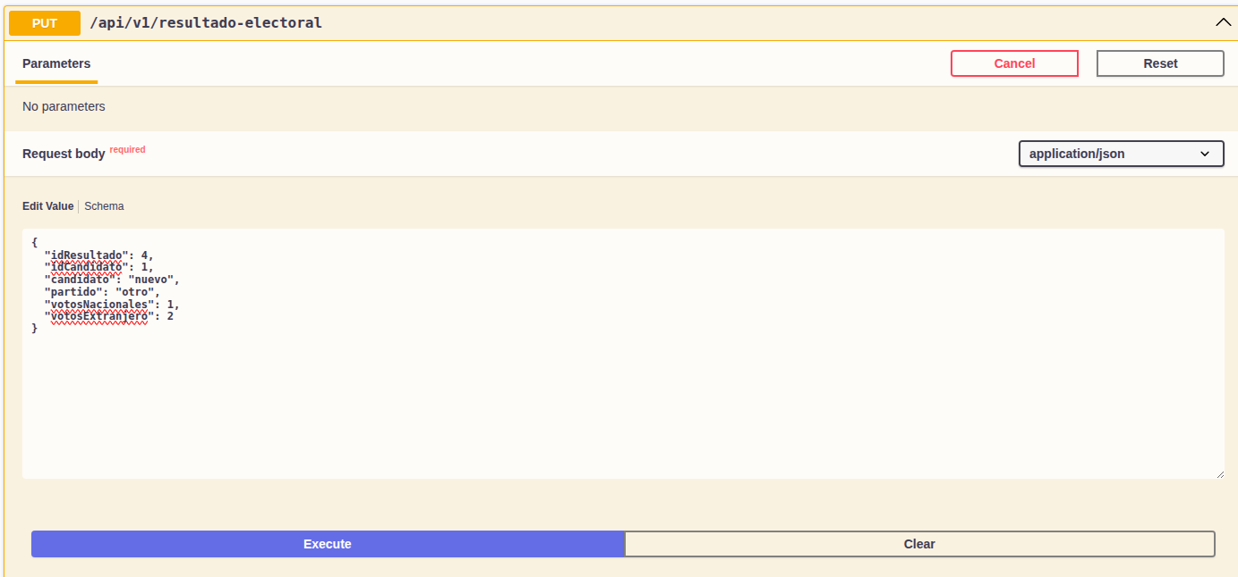
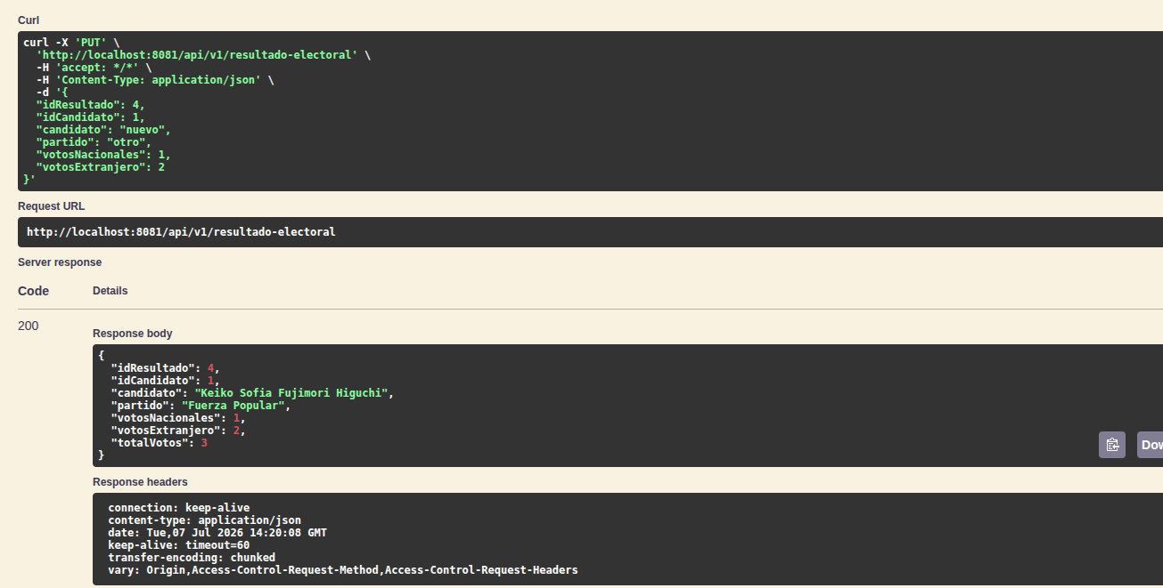
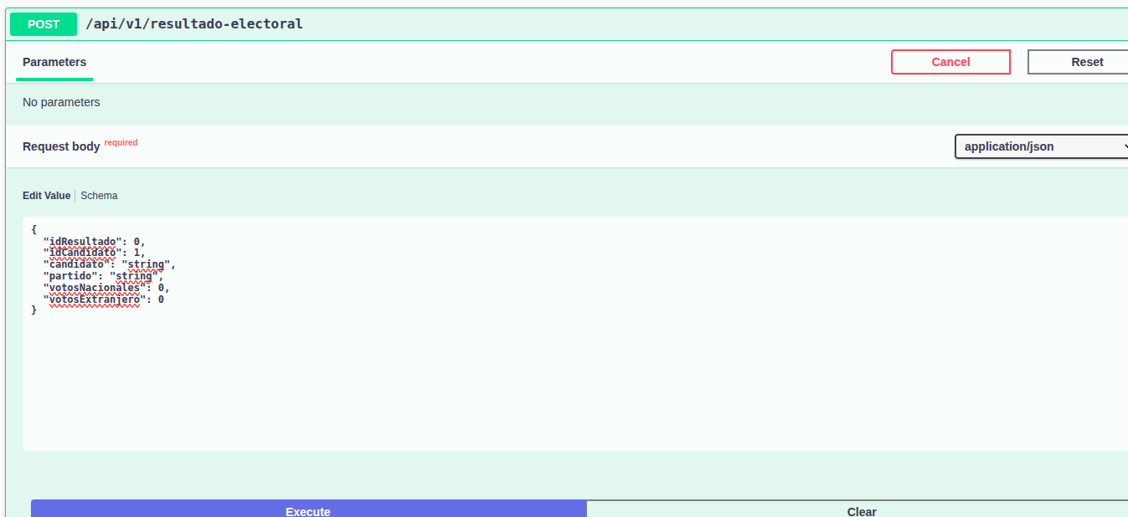
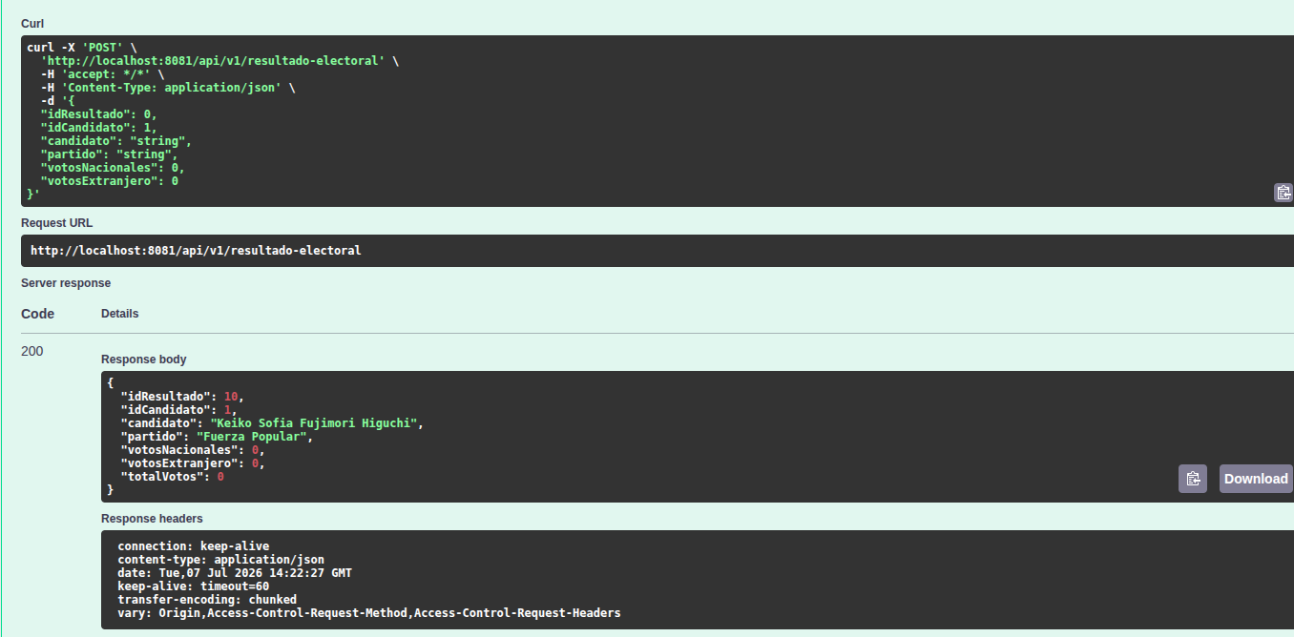
c)

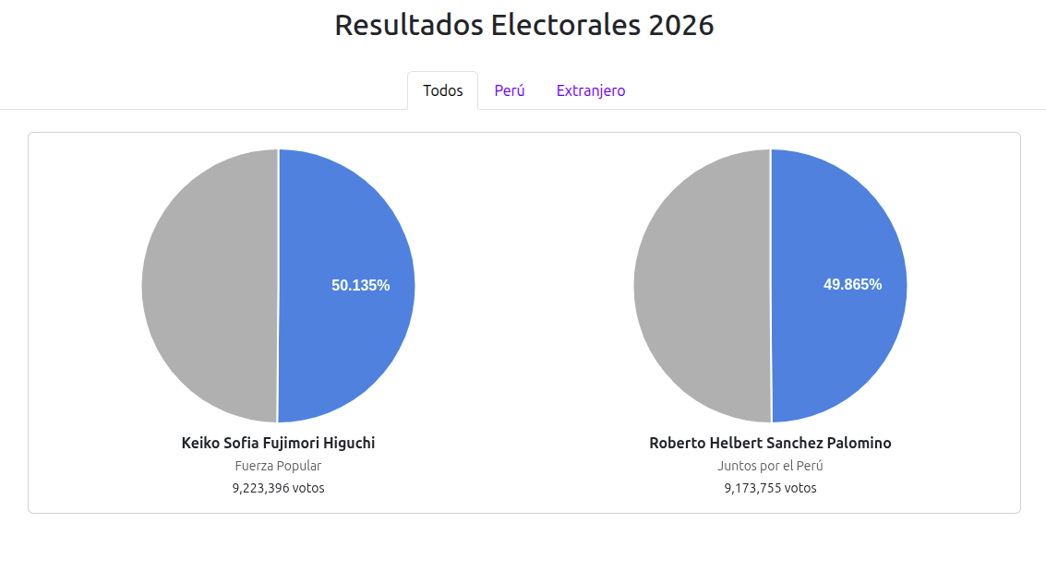
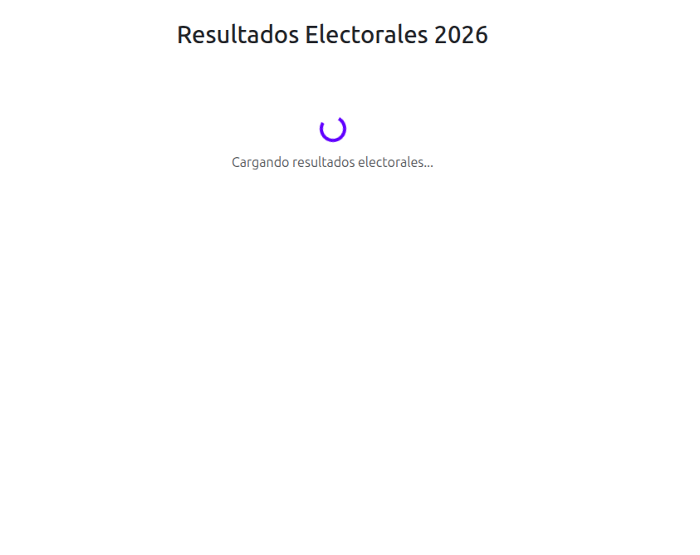
e) Base de datos:

CREATE DATABASE eleccion_db;
\c eleccion_db;

BEGIN;

CREATE TABLE IF NOT EXISTS candidato (
id_candidato BIGSERIAL NOT NULL,
candidato VARCHAR(150) NOT NULL,
partido VARCHAR(150) NOT NULL,
CONSTRAINT pk_candidato PRIMARY KEY (id_candidato)
);

CREATE TABLE IF NOT EXISTS resultado_electoral (
id_resultado BIGSERIAL NOT NULL,
id_candidato BIGINT NOT NULL,
votos_nacionales INTEGER NOT NULL DEFAULT 0,
votos_extranjero INTEGER NOT NULL DEFAULT 0,
total_votos INTEGER NOT NULL DEFAULT 0,
created_at TIMESTAMP NULL,
updated_at TIMESTAMP NULL,
CONSTRAINT pk_resultado_electoral PRIMARY KEY (id_resultado),
CONSTRAINT fk_resultado_candidato
FOREIGN KEY (id_candidato) REFERENCES candidato (id_candidato)
ON UPDATE CASCADE ON DELETE CASCADE
);

-- First batch of data
INSERT INTO candidato (id_candidato, candidato, partido) VALUES
(1, 'Keiko Sofia Fujimori Higuchi', 'Fuerza Popular'),
(2, 'Roberto Helbert Sanchez Palomino', 'Juntos por el Perú')
ON CONFLICT (id_candidato) DO NOTHING;

-- Second batch of data
INSERT INTO candidato (id_candidato, candidato, partido) VALUES
(1, 'Keiko Sofia Fujimori Higuchi', 'Fuerza Popular'),
(2, 'Roberto Helbert Sanchez Palomino', 'Juntos por el Perú')
ON CONFLICT (id_candidato) DO NOTHING;

INSERT INTO resultado_electoral (id_candidato, votos_nacionales, votos_extranjero, total_votos, created_at, updated_at) VALUES
(1, 9028008, 195388, (9028008 + 195388), CURRENT_TIMESTAMP, CURRENT_TIMESTAMP),
(2, 9060022, 113733, (9060022 + 113733), CURRENT_TIMESTAMP, CURRENT_TIMESTAMP)
ON CONFLICT (id_resultado) DO NOTHING;

COMMIT;

SELECT
candidato,
partido,
votos_nacionales + votos_extranjero AS total_votos
FROM resultado_electoral
JOIN candidato USING (id_candidato);

